IT-Digitalisering
Oprettelsesdato: 6. september 2018
Sagsbehandler: Gitte Lund Hansen
Direkte tlf.: 7376 6284
E-mail: glha@aabenraa.dk
Sidst redigeret: 06.09.2018 - version 1.0 – redigeret 14-01-2019

Filer på P-drev med CPR-numre
Aabenraa DataKvalitet scanner fremover hver dag dit P-drev, og finder den filer, der indeholder CPR-numre, der har ligget i mere end 30 dage, modtager du en mail. Aabenraa Datakvalitet er et system, der skal være med til at sikre, at vi løbende rydder op i dokumenter, der ikke følger vores sikkerhedsregler for dokumenter med personfølsomme oplysninger.

I mailen du modtager, er der en genvej til Aabenraa DataKvalitet, hvor dokumenter med CPR-numre benævnes: Der er fundet filer, med forekomster af CPR-nummer, der har ligget for længe.

Handlingsanmodningen er markeret med rødt, og betyder, du omgående skal sikre at dokumentet journaliseres eller slettes. Handler du ikke inden for 3 dage (først gældende fra 28-02-2019), eskaleres det til en manager.

Skanningen tjekker, at det kun er rigtige CPR-numre, der findes. Dog indeholder nogle dokumenter en række tal, der matcher et CPR-nummer. Disse filer kan man godkende, når man har sikret sig, at det ikke henviser til en person, men fx er et systemnummer.

Det er ikke tilladt at gemme arbejdsrelaterede dokumenter på P-drevet, da dine kollegaer ikke kan tilgå dit drev, ved eventuel sygdom eller fratrædelse. Hvis du i dag bruger P-Drevet som mellemlagring af filer, anbefaler vi, at du i stedet benytter skrivebordet – OBS: filer der er på skrivebordet fjernes automatisk i løbet af natten.

Trin for trin
- Du har fået en mail – du kan klikke på den grønlige tekst, for at gå direkte til Aabenraa Datakvalitet
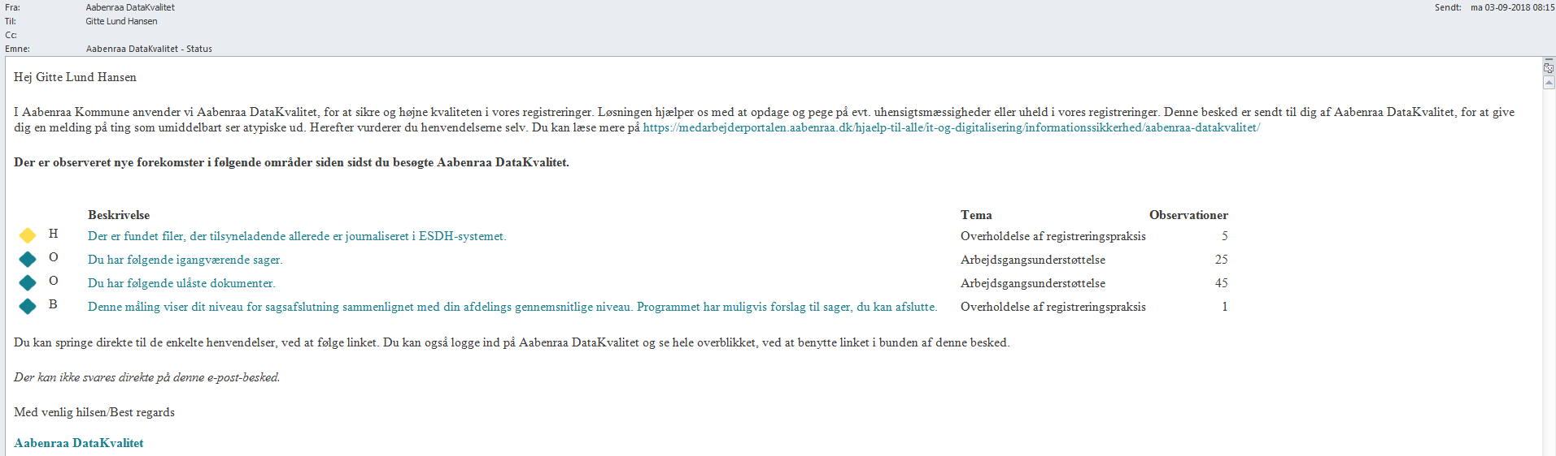

- Når du er i Aabenraa DataKvalitet ser forsiden således ud
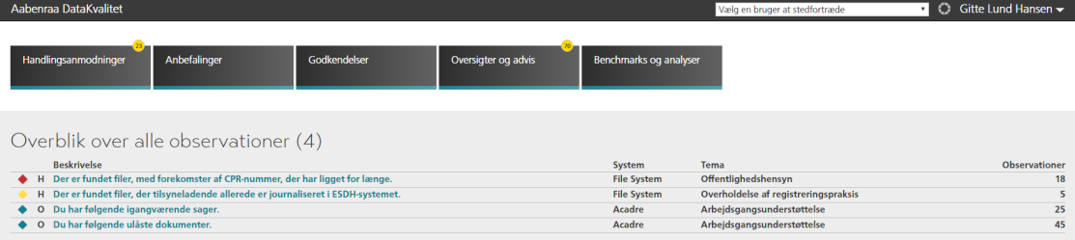

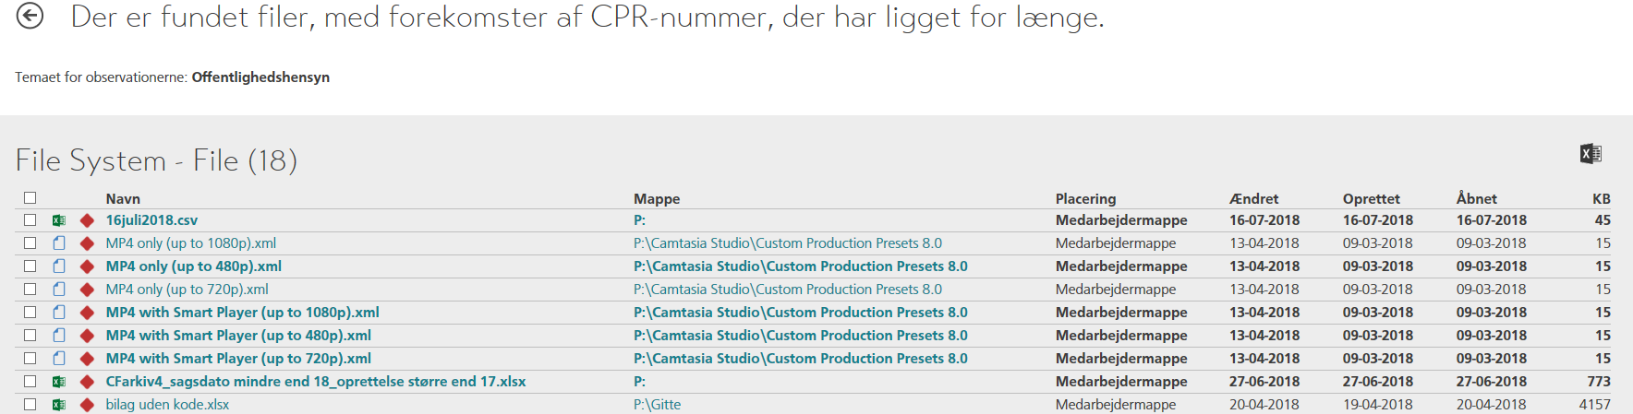
- klik på linjen ’Der er fundet filer, med forekomster af CPR-nummer, der har ligget for længe’, for at komme ind og se filerne;

- Klik i det grå imellem filnavnet og P:, for at få flere valgmuligheder

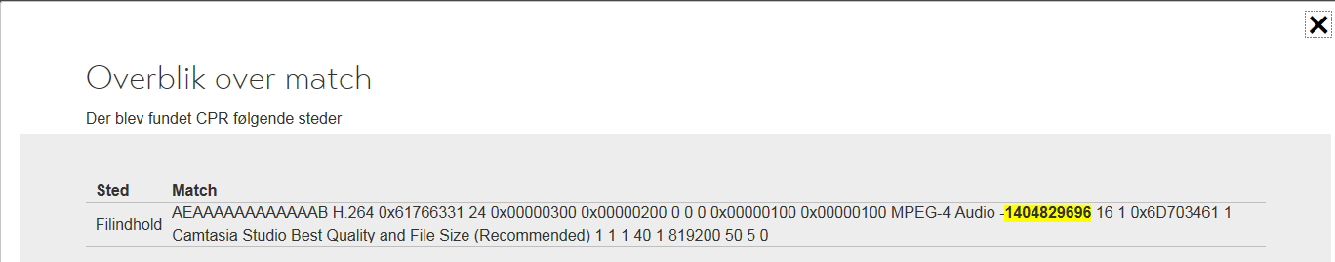
4.a Du har nu fået 5 muligheder. Det anbefales at du starter med at klikke på ’vis forekomster’ – her vises der, hvad det er den har fanget – markeret med gult
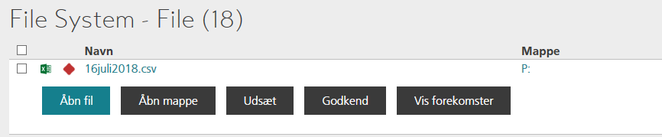
- Det anbefales at du klikker på ’åbn mappe’ og enten får dokumentet journaliseret i et fagsystem og slettet fra drevet, eller blot slettet, såfremt det allerede er journaliseret. Såfremt det, som i eksemplet – blot er tilfældigt at det ligner et CPR-nummer, kan filen ’godkendes’.

Bemærk: Knapperne ’Åbn fil’ og ’Åbn mappe’ virker kun i Internet Explorer og ikke i Google Chrome.

Du kan finde mere information på Medarbejderportalen Aabenraa DataKvalitet.
Er du i tvivl kan du henvende dig til din IT-superbruger, din Aabenraa DataKvalitet Manager (link) eller til Administrator Thomas Veltz Majholt – tvm@aabenraa.dk og Gitte Lund Hansen – glha@aabenraa.dk.

